“Үзең өчен кирәк булган китапны
сайлап, мәгънәсен аңлап уку – иң мөһим эш.”
К. Ушинский

“Бал корты чәчәктән бал таба, балалар китаптан тәм таба.”
Нәкый Исәнбәт

Китап уку кагыйдәләре.
1. Китап укыганда дөрес итеп утыр.
2. Ятып уку китап өчен дә, укучы күзләре өчен дә бик зарарлы.
3. Махсус, авыш итеп эшләнгән куйгычка куеп уку күзләр өчен файдалы. Болай укыганда күзләр аз арыйлар һәм текст та яхшырак аңлашыла.
4. Китапка яктылык сул яктан һәм аз гына арттанрак төшсә әйбәт. Өстәл лампасы белән китап арасы 50-60 см булу кирәк. Китапка яктылык тигез төшәргә тиеш, күләгә булырга һәм яктылык уйнап торырга тиеш түгел.
5. Китапны саклап тот!
6. Китапны урталай бөкләргә ярамый, аның эченә карандаш, дәфтәр тыгып калдырма.
7. Китапка язарга һәм рәсем ясарга ярамый.
8. Китапны пычрак кул белән тотма, аның битләре пычрактан, кояш нурларыннан, юештән бозылалар.
9. Китапларны чиста өстәлгә һәм чиста парталарга гына куярга кирәк. Алар чисталыкны яраталар.
Бер битне укып бетергәч, алдагы битне өстәге почмагыннан тотып ачарга гадәтләнегез һәм бармагыгызны төкрекләмәгез.

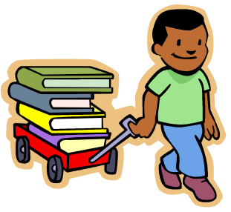

Китап белән эшли беләсеңме?
Китап уку – бик әһәмиятле эш ул.
Укуның билгеле бер максаты булырга тиеш.
Китапны башыңда фикер туарлык итеп укы – моның өчен вакытыңны кызганма.
Уйларга иренмә. Уйларга иренү – синең иң явыз дошманың ул.
Китап яхшы аңлашылсын дисәң, кулыңа ручка һәм дәфтәр тотып укы, укыганыңа кабат әйләнеп кайт, өзекләрне һәм кыскача эчтәлеген язып куй, сүзлекләрдән, карталардан файдалан.
Китапның исеменнән файдаланырга өйрән. Анда күп мәгънә салынган.
Китапны даими һәм билгеле бер план буенча укы. Әз укы, әмма нигезле укы. Кызык булмаса да, синең өчен иң кирәклесен укы.

